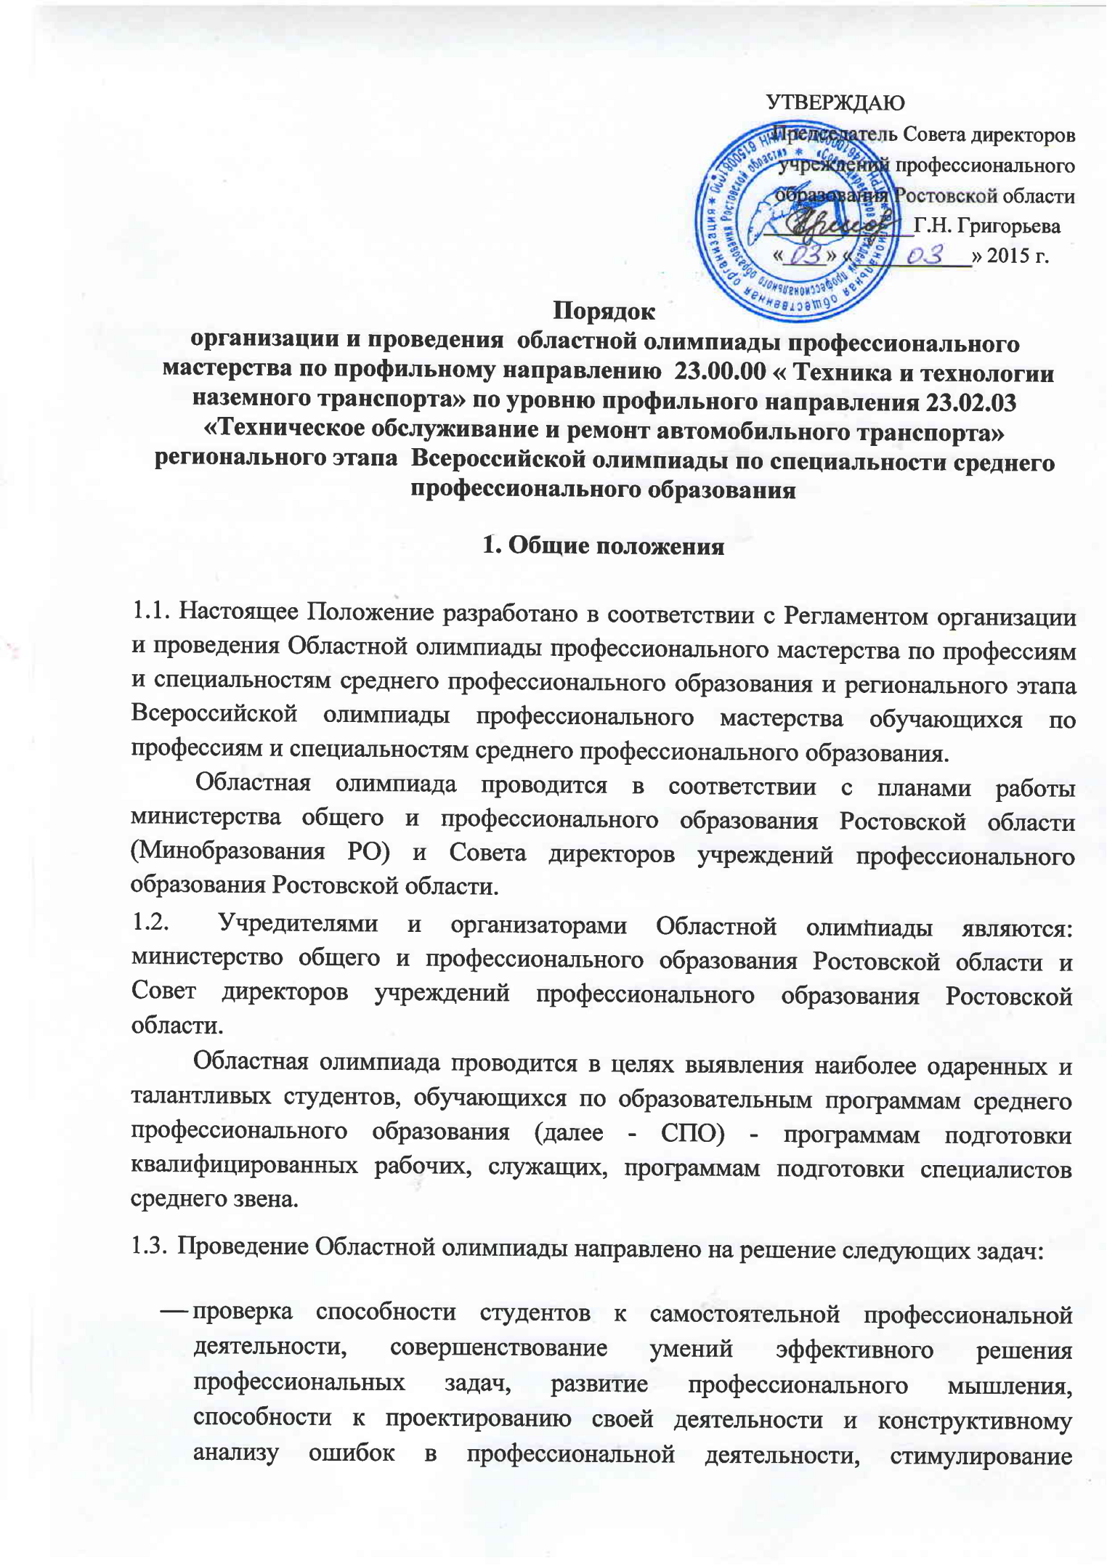

студентов к дальнейшему профессиональному и личностному развитию, повышение интереса к будущей профессиональной деятельности;
- развитие конкурентной среды в сфере СПО, повышение престижности специальности23.02.03 «Техническое обслуживание и ремонт автомобильного транспорта»;
- обмен передовым педагогическим опытом в области СПО по направлению Областной олимпиады;
- развитие профессиональной ориентации граждан;
- повышение роли работодателей и социальных партнеров в обеспечении качества подготовки квалифицированных рабочих, служащих, специалистов среднего звена.
- Областная олимпиада по специальности 23.02.03 «Техническое обслуживание и ремонт автомобильного транспорта» проводится 23 марта 2015 года на базе Государственного бюджетного профессионального образовательного учреждения Ростовской области «Новочеркасский колледж промышленных технологий и управления» в соответствии с графиком проведения, утвержденным приказом Минобразования Ростовской области.
Способ прибытия к месту проведения Олимпиады: от железнодорожного вокзала и автовокзала- автобус №1, 1ая, маршрутное такси № 30 до остановки «Универмаг».
Адрес колледжа г. Новочеркасск, ул. Александровская, 109
Контактное лицо: Плотников Александр Иванович – председатель ЦК укрупненной группы специальностей «Техника и технологии наземного транспорта»
тел. 89281059825.
2. Порядок проведения олимпиады по специальности 23.02.03 «Техническое обслуживание и ремонт автомобильного транспорта».
- Олимпиада представляет собой соревнование, предусматривающее выполнение заданий на конкурсной основе.
- Задания олимпиады направлены на выявление уровня теоретической и профессиональной подготовки участников олимпиады (далее - участники), владения профессиональной лексикой, умения применять современные технологии, в том числе информационно-коммуникационные, а также на мотивацию участников к применению творческого подхода к профессиональной деятельности и высокой культуры труда.

2.3. Олимпиада включает в себя выполнение следующих видов заданий:
- теоретические задания;
- профессиональные (практические) задания.
2.4. Для проведения Областной олимпиады по специальности 23.02.03 «Техническое обслуживание и ремонт автомобильного транспорта» формируется оргкомитет, в составе которого создаются рабочая группа, экспертная группа и апелляционная комиссия, а также формируется состав жюри.
2.4.1. Рабочая группа формируется из числа преподавателей колледжа, реализующих изучение обучающимися профилирующих учебных дисциплин и профессиональных модулей и осуществляет организационное и методическое обеспечение проведения олимпиады, в том числе проверку полномочий участников и шифровку участников.
2.4.2 Экспертная группа разрабатывает задания, методику и критерии оценки результатов выполнения заданий.
2.4.3. Жюри оценивает результаты выполнения заданий участниками олимпиады и на основе проведенной оценки определяет победителя и призёров олимпиады. Объектами оценки являются:
- теоретическая подготовка обучающихся по специальным учебным дисциплинам и профессиональным модулям;
- умение работать с нормативной, отраслевой и технической документацией;
- владение расчетами производственных программ по техническому обслуживанию и ремонту автотранспортных предприятий;
- навыки по выявлению отказов и неисправностей в узлах, агрегатах и системах автомобиля;
- профессиональная компетенция по использованию технологического оборудования для производства работ по техническому обслуживанию и ремонту подвижного состава автомобильного транспорта;
- профессиональные навыки по рабочей профессии.
2.4.4. Апелляционная комиссия рассматривает апелляционные заявления участников этапа номинации олимпиады о несогласии с оценкой результатов выполнения заданий (далее - апелляции).
3. Участники Олимпиады по специальности 23.02.03 «Техническое обслуживание и ремонт автомобильного транспорта».
  - В Олимпиаде принимают участие обучающиеся старших курсов профессиональных образовательных организациях среднего профессионального образования Ростовской области по специальности 23.02.03 «Техническое обслуживание и ремонт автомобильного транспорта» в возрасте до 25 лет включительно на день проведения начального этапа олимпиады.
  - К участию во 2 (заключительном) этапе допускаются победители и призеры начального этапа, направленные для участия организаторами начального этапа. Участие в каждом этапе олимпиады осуществляется на добровольной основе.
Команда состоит из двух основных участников и одного запасного. В конкурсах принимает участие два человека от образовательной организации.
  - Состав участников Олимпиады формируется на основе заявок от образовательных организаций, принимающих участие в Олимпиаде.
Заявка на участие в областной Олимпиаде должна быть представлена - не позднее 14 марта 2015 г. (Приложение 1).
Участник должен иметь при себе:
- студенческий билет;
- документ, удостоверяющий личность;
- справку с места учёбы за подписью руководителя образовательной организации, заверенную печатью учебного заведения;
- спецодежду (при необходимости).
Наличие на спецодежде символики образовательной организации не допускается.
4. Программа олимпиады по специальности 23.02.03 «Техническое обслуживание и ремонт автомобильного транспорта»
Время | Мероприятие
23 марта 2015 г.
8.30 | Начало работы штаба. Регистрация и шифровка участников олимпиады. Инструктаж участников олимпиады
9.30-9.40 | Приветственное слово директора
9.40-9.50 | Представление членов жюри. Порядок проведения Областной олимпиады
9.50-10.00 | Жеребьевка команд для проведения конкурсного задания № 1 «Приветствие команд»
10.00-11.00 | Конкурсное задание №1 «Приветствие команд». Подведение итогов конкурсного задания № 1
11.00-11.30 | Организация выполнения конкурсных заданий №2 “Тестирование” и №3 “Выполнение профессионального задания по ТО и ремонту автомобилей”.  Четные номера на тестирование (теория), нечетные – на практические задания.
11.30-13.00 | Выполнение конкурсных заданий №2 и №3
13.00-13.30 | Обеденный перерыв для участников Олимпиады.
13.30-15.00 | Смена заданий. Нечетные номера на тестирование (теория), четные – на практические задания.
15.00-15.30 | Подведение итогов конкурсных заданий №2 и №3.
15.30-17.00 | Конкурсное задание №4 “Расчет производственной программы по ТО и текущему ремонту автомобилей”.
17.00-17.30 | Проверка результатов и подведение итогов.
17.30-18.30 | Концерт, объявление итогов Олимпиады, награждение победителей и призеров.
- Принципы разработки содержания заданий
  - Задания обеспечивают равные условия участников Олимпиады, требуют самостоятельности выполнения теоретических и практических заданий;
  - Профессиональное задание содержит практические работы, которые демонстрируют владение обучающимися определённым видом профессиональной деятельности в соответствии с требованиями образовательного стандарта с применением практических навыков, заключающихся в выполнении работ по заданным параметрам с контролем соответствия результата существующим требованиям.
  - Содержание и уровень сложности заданий соответствует федеральным государственным образовательным стандартам СПО с учетом основных положений профессиональных стандартов, требований работодателей к специалистам среднего звена, а также международных требований к работникам соответствующих уровней квалификации.
- Виды заданий и критерии оценки
6.1. Конкурсное задание № 1
Приветствие команд
- Максимальное количество баллов - 5
- Наличие и качество мультимедийной презентации (максимум 2 балла)
- Наличие и качество девиза команды (максимум 1,0 балла)
- Информативность выступления (максимум 1,0 балла)
- Корректность (максимум 0,5 балла)
- Оригинальность (максимум 0,5 балла)
Время проведения конкурсного задания в пределах 4 минут

6.2. Конкурсное задание № 2
Задание представлено в виде тестов. Максимальное количество баллов – 25б.
Выполняется на компьютере и включает в себя вопросы по дисциплинам: «Автомобили», (устройство автомобилей, электрооборудование автомобилей, теория автомобилей и двигателей), «Техническое обслуживание автомобилей», «Ремонт автомобилей», «Автомобильные эксплуатационные материалы». Правильный ответ -0,25 балла.
Вопросы по подготовке к конкурсному заданию №2 указаны в приложении № 2.
Конкурсное задание № 3
Задание заключается в выполнении расчета производственной программы по техническому обслуживанию и текущему ремонту автотранспортного предприятия. Задание выполняется в компьютерном варианте и аргументировано защищается. Максимальное количество баллов - 25.

  - Конкурсное задание № 4
Задание по техническому обслуживанию и ремонту автомобиля.
Максимальное количество баллов - 25.
По окончании выполнения работы участник представляет жюри конкурсный лист с результатами проведенной работы и выводами по ней. Критерии оценки: соблюдение технологии - 10 баллов. Анализ по результатам проведенной работы - 10 баллов. Соблюдение правил техники безопасности и охраны труда - 5 баллов. Жюри выставляет бальную оценку на основании сравнения конкурсного и эталонного листа. Примерный перечень практических заданий представлен в приложении № 3.
6.4 Максимальная сумма баллов всех конкурсных заданий - 80 баллов.
7. Порядок выполнения заданий и оценки результатов
7.1. Перед началом олимпиады представителем оргкомитета проводится устный инструктаж участников о порядке и регламенте проведения Олимпиады.
7.2. Инструктаж участников по выполнению конкурсных заданий проводится непосредственно перед их выполнением.
7.3 Результаты работ оцениваются в соответствии с утвержденными в настоящем положении критериями.
7.4. За каждое выполненное задание выставляется оценка в баллах. Итоговый балл по результатам Олимпиады рассчитывается как сумма баллов полученных каждым участником по всем видам заданий.
7.5. По решению жюри участнику могут быть начислены поощрительные и (или) штрафные баллы.
Поощрительные баллы начисляются за проявление творческого подхода к выполнению задания, высокой культуры труда и т.д.
Штрафные баллы начисляются за нарушение технологии выполнения работ, правил техники безопасности и иные нарушения.
Количество поощрительных баллов составляет не более 15, количество штрафных баллов - не более 10.
7.6. Результат Областной олимпиады представляет собой сумму баллов за выполнение заданий, к которой прибавлены поощрительные баллы и из которой вычтены штрафные баллы.
Окончательные результаты Областной олимпиады (с учетом изменений оценок, внесенных апелляционной комиссией) ранжируются по убыванию суммарного количества баллов, после чего из ранжированного перечня результатов выделяются 3 наибольших результата, отличных друг от друга, - первый, второй и третий результаты.
8. Финансовое обеспечение проведения областной олимпиады
  - Финансовое обеспечение проведения Регионального этапа осуществляется за счет:
средств областного бюджета, направляемых на приобретение призов и дипломов, в соответствии со сметой, утверждаемой приказом минобразования Ростовской области;
организационных взносов профессиональных образовательных учреждений, студенты которых являются участниками Регионального этапа олимпиады и (или) организационных взносов иных заинтересованных лиц;
организационных взносов Совета директоров учреждений профессионального образования Ростовской области;
иных средств, поступивших на обеспечение проведения Регионального этапа олимпиады (средств социальных партнеров, спонсоров, средств, поступающих из иных источников), а также средств организатора.
  - Величина организационного взноса устанавливается организатором.
  - Питание, медицинское и транспортное обслуживание участников, а также проведение культурных мероприятий для участников обеспечиваются организатором за счёт организационных взносов, иных средств, поступивших на обеспечение проведения этапа олимпиады, а также средств организатора. Питание, медицинское и транспортное обслуживание сопровождающих лиц, а также проведение культурных мероприятий для указанных лиц обеспечиваются за счёт командировочных средств.
9. Подведение итогов Олимпиады по специальности 23.02.03 «Техническое обслуживание и ремонт автомобильного транспорта»
9.1 Сумма баллов за выполнение заданий (далее - суммарный балл) составляет 80 баллов.
  - Участник, имеющий первый результат, является победителем этапа номинации олимпиады. Если несколько участников имеют первый результат, все они являются победителями. Победителю (победителям) этапа номинации олимпиады присуждается первое место.
  - Участники, имеющие второй и третий результаты, являются призерами этапа номинации олимпиады. Призеру, имеющему (призерам, имеющим) второй результат, присуждается второе место, призеру, имеющему (призерам, имеющим) третий результат, - третье место.
  - Победители и призеры Областной олимпиады награждаются призами и дипломами, установленными министерством общего и профессионального образования Ростовской области.
  - Победители Областной олимпиады могут быть рекомендованы для участия в заключительном этапе Всероссийской олимпиады профессионального мастерства обучающихся по специальностям среднего профессионального образования.

Приложение № 1
ЗАЯВКА
на участие в заключительном этапе Областной олимпиады
в 2015году
Профиль номинации
Уровень номинации
№ п/ п | Фамилия, имя, отчество (при наличии) участника, дата рождения | Курс обучения, наименование образовательной организации | Фамилия, имя, отчество (при наличии) сопровождающего | Победитель / призер 1-го этапа олимпиады, занятое место
1 | 2 | 3 | 4 | 5
Директор образовательной организации
\
Подпись фамилия, инициалы
Приложение 2
Теоретические вопросы для подготовки к участию в областной олимпиаде по специальности 23.02.03 «Техническое обслуживание и
ремонт автомобильного транспорта»
- Устройство автомобиля
- Рабочий цикл четырехтактного карбюраторного двигателя.
- Назначение и общее устройство КШМ.
- Газораспределительный механизм.
- Общее устройство жидкостной системы охлаждения.
- Система смазки.
- Горючая и рабочая смесь, составы горючей смеси, коэффициент избытка воздуха.
- Система питания карбюраторного и дизельного двигателей.
- Трансмиссия автомобиля. Ведущие мосты.
- Подвеска автомобиля.
- Рулевое управление и управляемая ось автомобиля.
- Тормозные системы автомобилей,
- Рама.
- Колеса.
- Техническое обслуживание автомобилей
-Теория надежности.
- Классификация оборудования по ТО и TP автомобилей.
- Контрольный осмотр автомобиля.
- Виды и место диагностик в технологическом процессе, АТП
- Диагностика узлов, агрегатов и систем автомобиля. .
- Технология ТО и ремонта узлов, агрегатов и систем автомобиля.
- Состав и задачи технической службы АТП.
- Исходные нормативы ТО и их корректирование.
- Методы технологического процесса ТО.
- Методы технологического процесса ТР.
- Методы организации труда ремонтных рабочих.
- Способы хранения автомобилей, методы запуска в холодное время.
- Ремонт автомобилей
- Основы авторемонтного производства.
- Основы технологии и организации капитального ремонта автомобилей.
- Прием автомобилей и агрегатов в ремонт и их наружная мойка.
- Разборка автомобилей и агрегатов.
- Мойка и очистка деталей.
- Дефектовка и сортировка деталей.
- Виды изнашивания.
- Комплектование деталей.
- Сборка и испытание агрегатов.
- Общая сборка, испытание и сдача автомобилей из ремонта,
- Способы восстановления деталей.

- Электрооборудование автомобилей
- Назначение, устройство и принцип работы приборов электрооборудования автомобиля:
- Система электроснабжения.
- Система зажигания.
- Система пуска.
- Освещение, световая и звуковая сигнализации.
- Система контроля и дополнительное оборудование.
- Автомобильные эксплуатационные материалы
- Автомобильные бензины.
- Автомобильное дизельное топливо.
- Автомобильные моторные масла.
- Пластичные смазки.

Приложение № 3
Примерный перечень практических заданий
- Определить величину компрессии в цилиндрах двигателя.
- Проверка и регулировка тепловых зазоров клапанов ГРМ
- Проверка люфта рулевого колеса.
- Проверка и регулировка форсунки.
- Установка зажигания на автомобиле.
- Проверка бензонасоса на приборе.
- Определение наличия и величины износа шеек коленчатого вала.
- Определение наличия и величины износа гильзы цилиндра двигателя,
- Определение наличия и величины износа опорных шеек и кулачков распределительного вала.
- Проверка технического состояния приборов электрооборудования снятых с автомобиля: аккумуляторной батареи, генераторной установки, системы зажигания, стартера, осветительных приборов, электродвигателей дополнительного электрооборудования.
- Поиск неисправной свечи.
- Проверка и регулировка установки фар.
- Демонтаж и монтаж колеса на стенде.
- Компьютерная диагностика инжекторного двигателя (автомобиль ГАЗ-3110)
- Проверка технического состояния АКБ.
- Проверка состояния деталей и узлов генератора.

